《在线课堂》学习单
班级： 姓名：
单元 | 数学2年级上册第6单元
课题 | 《表内乘法（二）》例4
温  故  知  新 | 1.直接写得数。  5×3= 4×2= 6×7= 3×8=  2×6= 4×3= 7×5= 5×8=
自  主  攀  登 | 2.游乐场  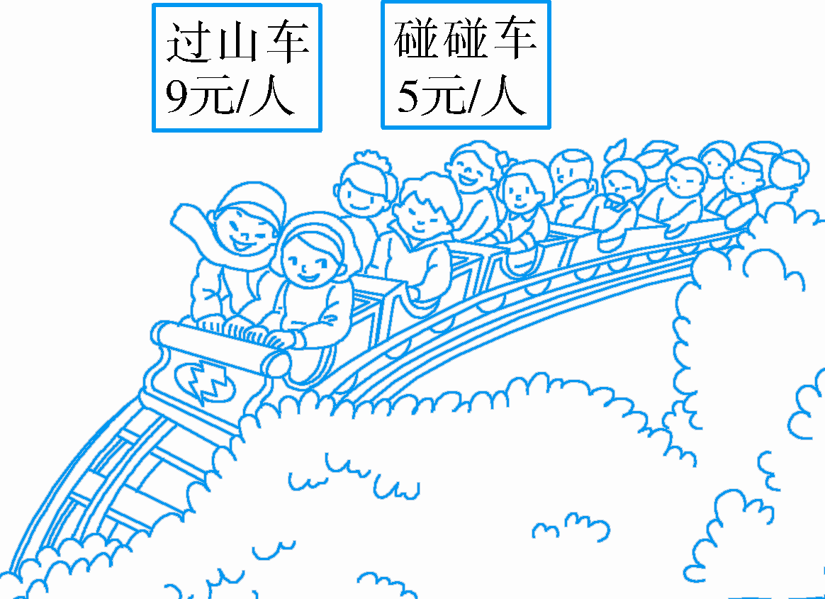  (1)6个小朋友玩过山车，一共要花多少钱？  (2)你还能提出其它用乘法解决的问题吗？
稳  中  有  升 | 3.在○里填上“+”或“-”。  9×5 = 9×4○9；  9×6 = 9×7○9。
说句心里话

